PSINS发惯系导航算法说明
严恭敏 2025-4-29
（参见test_SINS_launch_vehicle.m程序）
一、坐标系定义
发射惯性坐标系（简称发惯系，LCI/Launch-Centered-Inertial-frame，简记系）：发惯系是一种惯性坐标系，在导弹（或运载火箭）发射起始时刻，它以发射点为中心，y轴当地水平指向发射方向，z轴铅锤指向上，x轴垂直与弹道平面，发射之后相对惯性空间保持不动。在起始时刻，地理北向至发射弹道平面（即发惯系y轴）的角度为发射角A，北偏西为正。
注意，为与PSINS工具箱函数兼容和方便调用，这里选择“右前上”参考坐标系，而不是导弹行业中习惯使用的“前上右”。
为后续计算方便，还记由发射初始时刻的“东北天”导航坐标系系凝固而成的坐标系为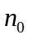系，它也是惯性系，有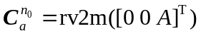，其它时刻的导航记为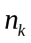；类似的，发射初始时刻的地球系为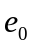，其它时刻为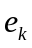，有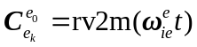，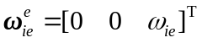。由发射点经纬高（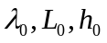）可计算得初始时刻的位置矩阵为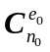，对地心位置矢量为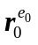。

二、导航更新算法
导弹姿态四元数记为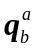，速度记为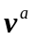，位置记为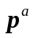，它们的数值更新算法分别为：
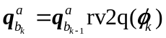
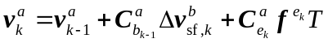
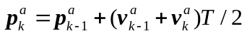
其中，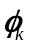为由角增量计算的等效旋转矢量，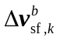为由比力速度增量计算的速度增量（应包含旋转和划船补偿量），均可采用多子样不可交换误差补偿算法；变换阵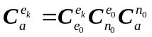，为更新周期。
初始时刻导弹对地速度为零，但是由于地球自转引起其在发惯系有速度，初值应设置为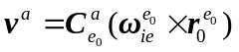；位置的初始值直接选为零向量；而姿态四元数中的初始俯仰和横滚角即为正常导航系的对应角度，相对于发射系的初始偏航角设为0。

三、引力计算
初始时刻的发射点（即发惯系原点）在地球系中的位置矢量为，将其转换至发惯系的位置矢量为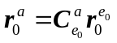；时刻导弹相对于发惯系的位置矢量为，则有导弹的地心位置矢量
采用引起J4模型，由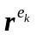即可计算得地心引力矢量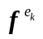。

四、导航信息转换
对非导弹专业人员而言，发惯系的AVP导航参数含义不太直观，可将其转换至导航系输出显示。
（1）由时刻的地心位置矢量可计算位置矩阵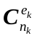，或计算经纬高（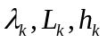）；
（2）时刻的系姿态阵为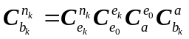；
（3）速度变换公式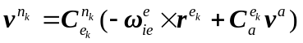（或可通过地理位置数值差分求取）。
Ceka = rv2m([0;0;-glv.wie*t])*Ce0a;
re = Ceka*(ra0+pa); [pos,Ceknk] = xyz2blh(re); Cnka = Ceknk'*Ceka;
avpn(ki,:) = [m2att(Cnka*q2mat(qab)); Ceknk'*(cross([0;0;-glv.wie],re)+Ceka*va); pos; t];

五、其它

从“右前上”姿态阵中提取“前上右”俯仰-偏航-横滚欧拉角
